|  |  |
| --- | --- |
| **Nombre del Caso de Uso:** Visualizar Portal Público | **Nro. de Caso de Uso: 35** |
| **Actor Principal:** Usuario autenticado, Sistema Dubium | |
| **Objetivo:** permite al usuario visualizar los datos estadísticos sobre los recursos y las reservas, en forma de dashboard. | |
| **Pre-condiciones:** El usuario debe estar registrado en el sistema. El usuario debe iniciar sesión en el sistema. Todos los usuarios del sistema tienen acceso al portal. | |
| **Post- Condiciones:** N/A | |

**Diagramas de casos de uso relacionados:**

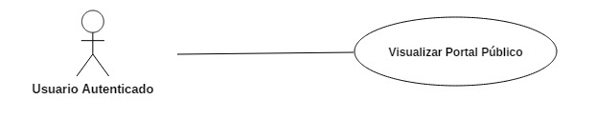

|  |  |
| --- | --- |
| **CURSO NORMAL (Camino Exitoso)** | |
| **Usuario** | **Sistema** |
| 1. El usuario inicia sesión. |  |
|  | 2. El sistema muestra el dashboard estadístico. |

|  |
| --- |
| **ALTERNATIVAS (Camino exitoso)** |
| A-1. N/A |

|  |
| --- |
| **EXCEPCIONES** |
| 1. Error interno (sin conexión a BBDD o servidor web) termina el caso de uso. |